**Na jaką okazję sprawdzi się sukienka z cekinami od Trussardi?**

**Wyjątkowe okazje wymagają wyjątkowych opraw i stylizacji. Czym wyróżnia się sukienka z cekinami Trussardi i dlaczego warto ją wybrać?**

**Sukienka z cekinami od Trussardi i jej specyfikacja!**

Wybór odpowiedniej kreacji wieczorowej przysparza niejednokrotnie wielu kobietom problem. Co ubrać, aby czuć się i wyglądać wyjątkowo? Warto przede wszystkim dobrać stylizację do swojej figury i preferencji. **Sukienka z cekinami Trussardi** to świetny wybór dla kobiet, które chcą zabłyszczeć! Co wyróżnia ten model? Sprawdź!

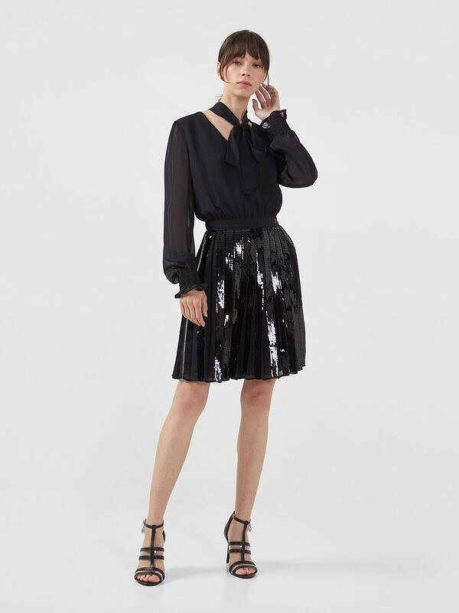

**Dlaczego warto wybrać sukienkę z cekinami od Trussardi?**

Wybierając stylizację wyjściową warto zwrócić uwagę na materiał z jakiego jest wykonana. W lecie warto postawić na nieco lżejsze i przewiewniejsze tkaniny. *Sukienka z cekinami* od *Trussardi* posiada delikatne rękawy wykończone ściągaczem. Są one bardzo subtelne i dodają lekkości całej stylizacji. Sukienka w kolorze granatowym posiada w zestawie pasek, który jeszcze bardziej zaakcentuje wcięcie w talii.

**Co jeszcze wyróżnia ten model?**

[Sukienka z cekinami Trussardi](https://www.visciolafashion.com/sukienka-trussardi-jeans,id3849.html) posiada rozkloszowany fason, który świetnie prezentuje się w ruchu i tańcu! Dół został ozdobiony błyszczącymi cekinami. Idealna propozycja dla kobiet ceniących sobie włoski styl i ponadczasowe stylizacje. To produkt najwyższej jakości! Warto dobrać do niej ulubioną biżuterię. Pamiętaj o szpilkach które jeszcze bardziej wyeksponują długie nogi.